Приложение 1
к Типовым правилам документирования и управления документацией в государственных и негосударственных организациях

Схема расположения реквизитов документа
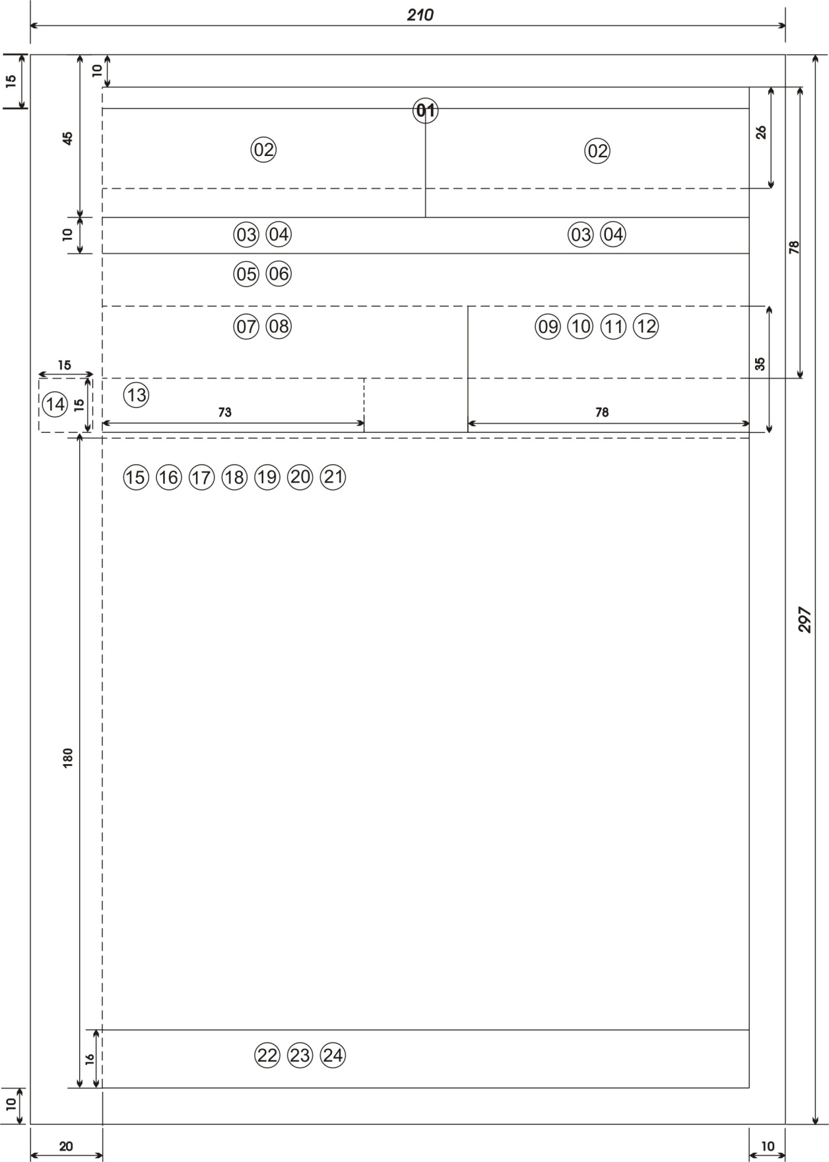

Примечание:

1 - изображение Государственного Герба Республики Казахстан или эмблемы, логотипа, товарного знака (знак обслуживания)
2 - официальное наименование организации
3 - справочные данные об организации
4 - наименование вида документа
5 - дата документа
6 - регистрационный номер (индекс) документа
7 - ссылка на регистрационный номер (индекс) и дату входящего документа
8 - место составления или издания документа
9 - гриф ограничения доступа к документу
10 - адресат
11 - гриф утверждения документа
12 - резолюция
13 - заголовок к тексту документа
14 - отметка о контроле
15 - текст документа
16 - отметка о наличии приложения к документу
17 - подпись
18 - отметка о согласовании документа
19 - оттиск печати
20 - отметка о заверении копии документа
21 - отметка об исполнителе документа
22 - отметка об исполнении документа и направлении его в дело
23 - идентификатор электронной копии документа
24 - отметка о поступлении документа в организацию

